Критерии проекта:

1. Законченный механизм/программа/изделие/информационный ресурс.

2. Проект разработки, включающий следующие разделы:

Изучение инструментария

Проектирование

Разработка прототипа

Доработка прототипа

Тестирование

Загрузка на удаленный сервер

2.1. Введение с описанием актуальности разработки и идеи проекта

2.1.1. Концепция идеи

2.1.2. Модель Остервальдера

В соответствии с целью проекта была составлена модель Остервальдера, приведённая в таблице 1, которая помогает выбрать бизнес-модель проекта. Модель также позволяет выявлять преимущества выявить преимущества и недостатки идеи, понять, какие необходимы источники заработки и какие будут расходы

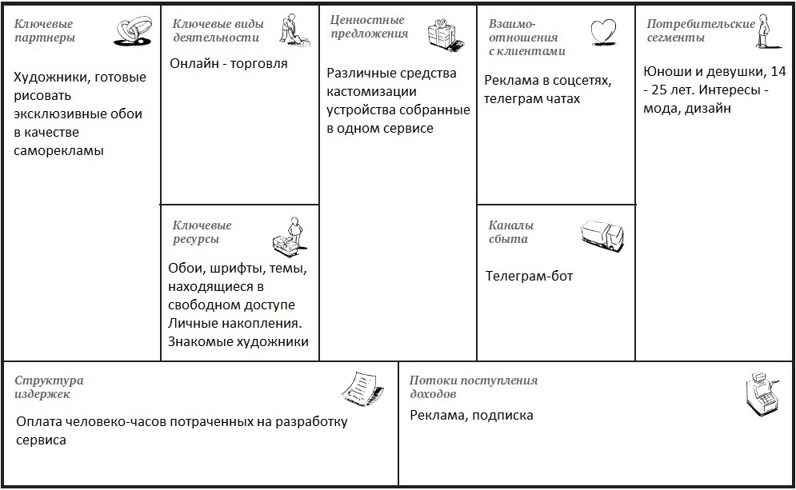

2.2. Цель и задачи проектной работы

Целью нашего проекта является разработка телеграм бота для персонализации устройства.

Наш проект был разбит на несколько задач:

1. Проектирование
2. Разработка
3. Продажа

2.3. Описание предметной области разработки продукта.

Особенности области применения –

2.3.1. Результаты глубинного интервью представителя фокус-группы.

В качестве опрашиваемого выступил молодой человек 21 года, студент. Отрывок из интервью приведен ниже:

2.3.2. Описание портрета целевой аудитории.

2.3.2. План маркетинга с результатами интернет-продвижения продукта (скрины рекламного кабинета Yandex Direct или Google Ads или рекламного кабинета Facebook или рекламного кабинета VK (Вконтакте)).

2.3.2 Примеры рекламных объявлений, посадочной страницы (лендинга).

2.4 Состав проектной группы с описанием функциональных обязанностей каждого члены команды

Команда состоит из четверых человек. Каждый наделен своими обязанностями.

Далее представлен состав проектной группы:

* Григорьев Илья – Архитектор БД
* Лазутин Никита – Руководитель проекта, программист
* Леоненко Денис – Маркетолог
* Мальцев Данил – Технический писатель, экономист

2.5 Состав работ по проекту с указанием сроков начала и завершения каждой задачи и ответственного за выполнение этой задачи.

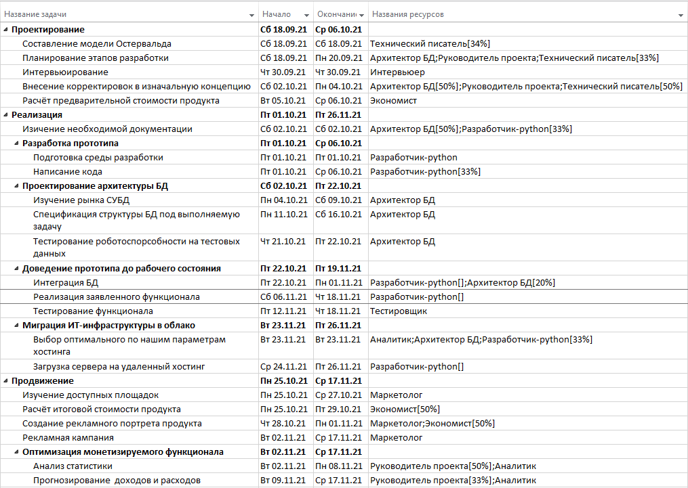

2.6. Календарный график работ по проекту для получения прототипа и начала серийного прооизводства, включающий все стадии работы над проектом (выработка идеи, уточнение концепции, проведение маркетинговых исследований, изготовление прототипа (MVP), доработка продукта по результатам тестовых продаж, подготовительные работы для начал серийного производства) с диаграммой Ганта и расчётами стоимости каждой работы с учетом стоимости привлекаемых трудовых ресурсов..

2.8. Технико-экономическое обоснование в виде финансовой модели проекта с помесячно разбивкой.  Предоставленный преподавателем шаблон по всем разделам подкорректировать под свой бизнес.

2.9 Сделать выводы об окупаемости проекта и обоснованности цены реализации изделия/подписки/ресурса.  Реально ли продать изделие/продукт по такой цене и в таком количестве.

2.10 перспективы развития проекта